PARTEA A II-A
În continuare ne propunem să calculăm probabilitatea 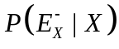, care intervine în formula (12), urmărind, în egală măsură, obţinerea unei soluţii recursive.
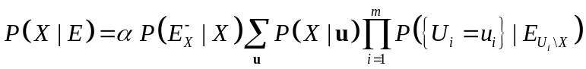 (12)
__________________________________________________________
Întrucât 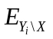 d-separă pe de toate celelalte dovezi din 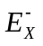, rezultă independenţa dovezilor din fiecare ”casetă ” faţă de celelalte, condiţionat de . Forma lui este cea dată de formula (2). Datorită independenţei dovezilor de sub avem:
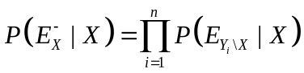
Fie  vectorul fiilor 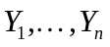 şi fie 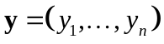 o realizare a acestuia. În cele ce urmează, vom ţine cont de valorile fiilor lui 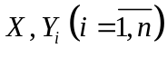, dar va trebui să includem şi părinţii fiecărui . Fie 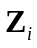 părinţii lui , alţii decât şi fie 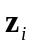 o atribuire de valori ale părinţilor. Luând în consideraţie evenimentul sigur 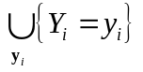 şi respectiv
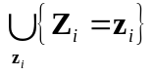, avem:
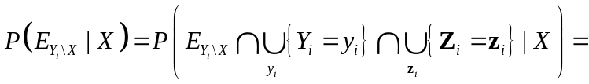
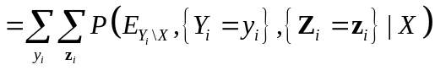
Aplicând, în formula anterioară, versiunea condiţionată a formulei de înmulţire a probabilităţilor, obţinem:
Mulţimea dovezilor reprezintă reuniunea a două submulţimi disjuncte şi independente de variabile aleatoare:
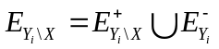
Prin urmare, avem:
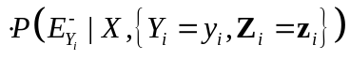
Dar 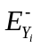 este o mulţime de variabile aleatoare independente de şi , iar 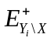 constituie o mulţime de variabile aleatoare independente de şi . În aceste condiţii, repartiţiile condiţionate din (15) devin:
Cea de-a doua repartiţie condiţionată din membrul drept al lui (16) apare ca o repartiţie a posteriori şi poate fi exprimată cu formula lui Bayes (în versiune necondiţionată):
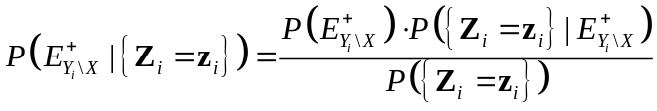
Introducând (17) în (16) obţinem:
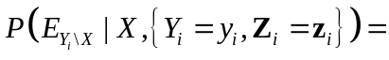
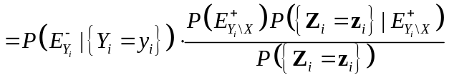
Introducând acum expresia lui 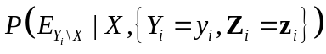 dată de (18) în formula (14), rezultă:
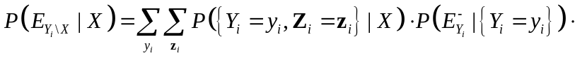
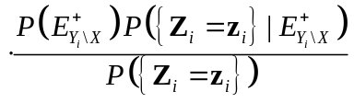
Revenind acum la repartiţia lui condiţionată de 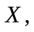 dată de formula (13) şi luând în consideraţie (19), obţinem:
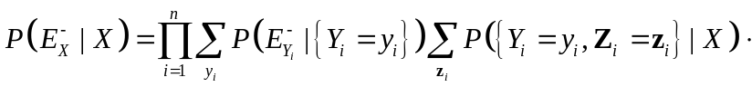
Aplicând în (20) versiunea condiţionată a formulei de înmulţire a probabilităţilor, rezultă:
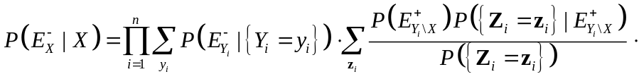
Dar  şi sunt d-separate, ceea ce înseamnă că 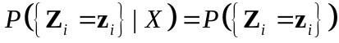. Putem, de asemenea, înlocui pe 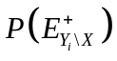 cu o constantă de normalizare 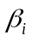. În aceste condiţii, egalitatea (21) devine:
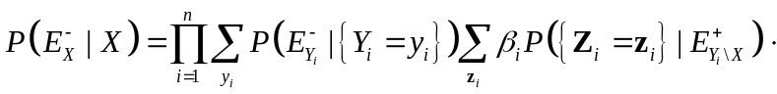
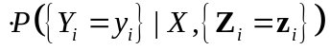
Combinând toţi într-o unică constantă de normalizare 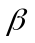 şi ţinând cont de semnificaţia lui , obţinem:
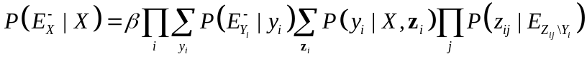
Se observă că fiecare dintre termenii expresiei finale date de (22) este uşor de evaluat:
- 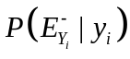 este o secvenţă recursivă a calculării lui ;
- 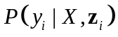 se citesc din tabelul de probabilităţi condiţionate asociat lui ;
- 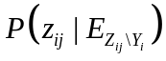 reprezintă o secvenţă recursivă a problemei iniţiale, adică a calculării lui 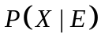, mai precis a lui 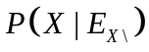.
Problema transformării acestor calcule într-un algoritm este relativ simplă. Vor fi necesare două subrutine de bază, care vor calcula 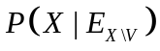 şi respectiv 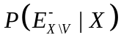, unde prin  am notat variabila care desemnează dovezile exceptate atunci când sunt luate în consideraţie cele conectate la nodul .
În Algoritmul 5.1 subrutina SUPORT-EXCEPT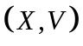 calculează folosind o generalizare a ecuaţiei (12), în timp ce subrutina DOVEZI-EXCEPT calculează folosind o generalizare a ecuaţiei (22).
Pentru a simplifica prezentarea, se va presupune că reţeaua este fixată şi deja ”aprovizionată” cu dovezi, precum şi că variabilele dovezi satisfac predicatul DOVEZI?. Probabilităţile 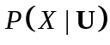, unde  reprezintă vectorul părinţilor lui , sunt disponibile în tabelul de probabilităţi condiţionate asociat lui . Calculul expresiilor şi 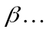 se face prin normalizare.
În general, un agent primeşte valori ale variabilelor dovezi prin intermediul senzorilor săi sau în urma unor raţionamente şi se interesează (întreabă) despre posibilele valori ale altor variabile, astfel încât să poată decide ce acţiune trebuie întreprinsă în continuare. Algoritmul 5.1 calculează distribuţia de probabilitate condiţionată pentru o variabilă de interogare dată. El reprezintă un algoritm de tip înlănţuire-înapoi pentru rezolvarea interogărilor probabiliste asupra unui polyarbore.

Algoritmul 5.1

function INTEROGARE-REŢEA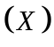 return
o distribuţie de probabilitate a valorilor lui
input: o variabilă aleatoare
SUPORT-EXCEPT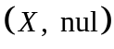
function SUPORT-EXCEPT return
if DOVEZI ? then return distribuţia observată pentru
else
calculează = DOVEZI-EXCEPT
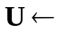 PĂRINŢI 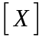
if este vid
then return 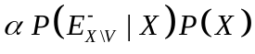
else
pentru fiecare 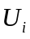 in  do
calculează şi memorează 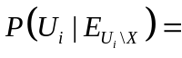
SUPORT-EXCEPT 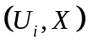
return 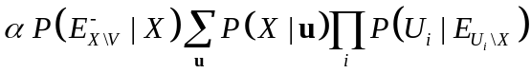
function DOVEZI-EXCEPT return
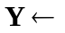FII 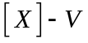
if este vid
then return o repartiţie uniformă
else
pentru fiecare in do
calculează 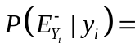DOVEZI-EXCEPT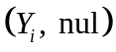
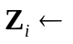PĂRINŢI 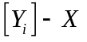
pentru fiecare 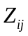 in
calculează 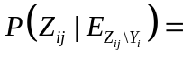
SUPORT-EXCEPT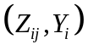
return 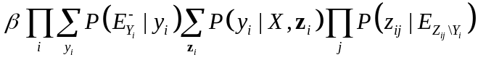

Calculele efectuate de Algoritmul 5.1 presupun apeluri recursive care se extind de la de-a lungul tuturor drumurilor din reţea. Recursivitatea se încheie atunci când sunt atinse noduri-dovezi, noduri-rădăcină (care nu au părinţi) şi noduri-frunză (care nu au fii). Fiecare apel recursiv exclude nodul de la care s-a produs apelul, astfel încât fiecare nod din arbore este tratat o singură dată. Prin urmare, algoritmul este liniar raportat la numărul de noduri ale reţelei. Algoritmul se comportă în acest fel deoarece reţeaua dată reprezintă un polyarbore. Dacă ar exista mai mult de un singur drum între o pereche de noduri, atunci fie procedurile recursive ar lua în calcul aceleaşi dovezi de mai multe ori, fie execuţia nu s-ar încheia într-un număr finit de paşi.
Algoritmul prezentat, de tip înlănţuire-înapoi, este cel mai simplu algoritm pentru polyarbori. Principalul neajuns al unui asemenea algoritm este acela că el calculează repartiţia de probabilitate pentru o unică variabilă. Dacă se doreşte determinarea repartiţiilor a posteriori pentru toate variabilele care nu constituie variabile dovezi, atunci programul implementând Algoritmul 5.1 ar trebui executat pentru fiecare dintre acestea, ceea ce ar mări timpul de execuţie. În acest caz este preferabilă o abordare de tip înlănţuire-înainte, care pleacă de la variabilele dovezi. În cazul unei contabilizări adecvate, calculele pot fi efectuate într-un timp liniar. Versiunea algoritmului care foloseşte înlănţuirea-înainte poate fi privită ca reprezentând o ”propagare a mesajelor” prin reţea. Din această cauză implementarea pe calculatoare paralele este relativ simplă şi pot fi făcute analogii interesante cu propagarea mesajelor între neuronii din creier.

